分布式餐饮娱乐一体化服务系统
使用说明

编写人 邱 铁

目 录
第一部分 软件简介 3
1.1软件名称 3
1.2 软件使用行业与用途 4
1.3 软件开发平台 4
1.4 创作目的 4
1.5 主要功能 5
1.6 技术特点 5
第二部分 安装说明 6
2.1 软件运行环境 6
2.2 软件安装说明 6
2.3 备注 7
第三部分 使用手册 7
3.1 主页面及功能项 7
3.2 图形化建模模块 8
3.3 仿真模块 10
3.4 播放模块 10
3.5 数据分析模块 11

第一部分 软件简介
随之现代信息技术以及近年来物联网的快速发展，城市的建设逐步向智慧城市靠近。然而大城市的酒店，餐馆多得数不胜数，却迟迟没有一种辅助管理系统来帮忙管理。因此，为了减少酒店，餐馆的管理投资，同时更是为了方便顾客消费，给顾客提供简便快捷的服务，一套交互性良好，稳定性、实时性强的餐饮管理系统是必不可少的。本项目从消费者的需求、市场的需求、智慧城市发展的需求出发，将酒店的顾客、服务员、服务前台和后厨有机的联系在一起，顾客可以实时查看自己所点菜的做菜进度，可以随时添加点菜，或退掉点菜，酒店则可以很轻松的应付顾客点餐，这样的服务更加人性化，管理更加简便有效。

1.1软件名称

中文：分布式餐饮娱乐一体化服务系统 简称QNMSAP-1.0
英文：Queueing Network Model Simulation for Automated Production
软件截图
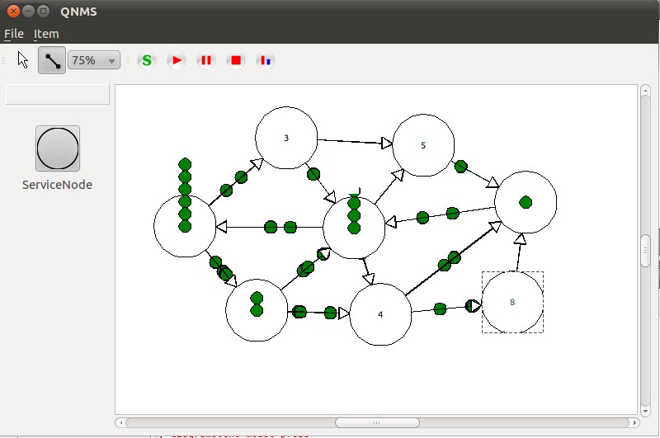
图1 QNMS1.0 执行主窗口

1.2 软件使用行业与用途
适用行业：餐饮、酒店。
用途：替代传统的服务员点餐、让顾客通过平板点餐，服务员只需确认，同时通过服务器转发交互信息，建立后厨与顾客有比较直接的沟通，顾客可以实时查看菜单状态。

1.3 软件开发平台
编程语言：JAVA QT
开发工具：Android 开发平台 QT 4.7.2
版本号：1.0
程序量：5215行源代码
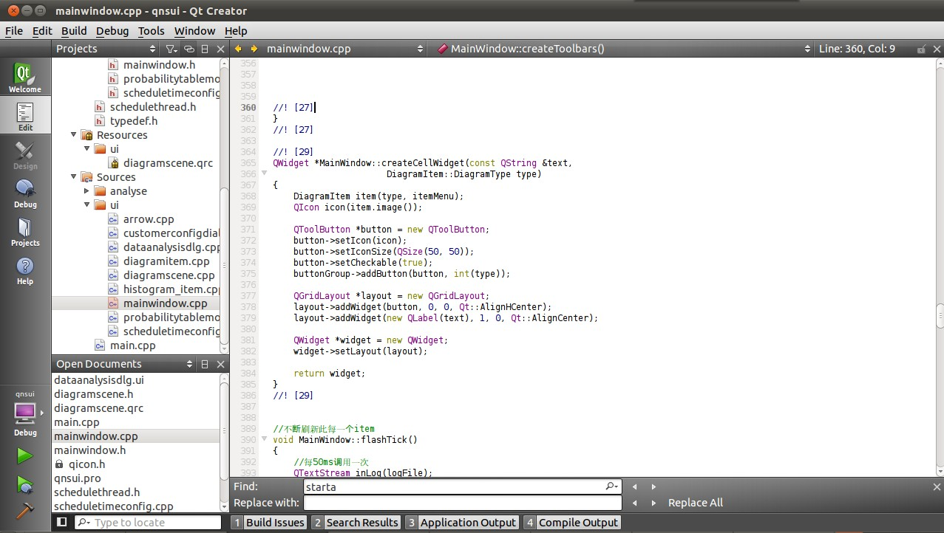
图2 QNMS 软件开发代码窗口

1.4 创作目的
1. 让顾客在酒店餐馆的消费更加便捷，体验更加良好。
2. 酒店的管理更加方便，减少了酒店餐馆的管理在财力与人力的投资。
3. 满足当前市场的需求。

1.5 主要功能
（1）顾客平板客户端
用户可以将服务节点直接拖入编辑框，并且利用鼠标可以指定服务节点放在编辑框内的任意位置；若鼠标点击一下链接按钮，QNMS将转换为创建链接模式，指定链接的起始服务节点按住鼠标左键不动，鼠标移动到目标服务节点后松开鼠标左键，将自动创建一条从起始到目标的链接。
双击服务节点，可以设置各种排队系统的参数（如到达率，服务率，最大队列长度，顾客在该服务节点从某个链路出去的概率）。QNMS能够根据用户设置的各种参数，对排队网络进行仿真。

（2）服务员手持客户端
仿真结束后点击播放按钮，能够动态的显示出仿真的结果。用户能够从其中观察到工件在服务节点上排队的效果，也能够观察到工件从服务节点出来经过一条链接进入到另一个节点。

（3）后厨平板客户端
厨师端保留着菜单的数据库，且可以方便地查看与更新。当有用户请求时，菜会自动显示，并且更新为等待状态。如果厨师开始做菜则只需点下对应条目。如果做好则再点一下对应条目，则菜以被放入做好的一栏，待服务员端走后由服务员删除。为了提高厨师效率，厨师端加入了菜的合并选项，使得不同顾客点的菜可以同时开始做。但为了避免某些不经常点的菜的等待过久问题，我们同时也加入了定时器机制，使此类菜可以在一定时间后获得最高优先级。我们还加入了实时更新功能，使得厨师的进度可以被顾客知晓，同时若厨师端的材料不足后，厨师可以选择性的置灰某些菜。
（4）服务器

1.6 技术特点
QNMS排队网络模型系统有下列五大技术特点:

厨师端采用了一种权衡机制，且这种权衡可以通过改变计时器的超时来设置。我们增添了合并的按钮，使不同顾客的菜可以归为一起，是厨师可以同时开始做，以提高厨师效率，但是这样做之后，有可能使得一些不经常点的菜在被请求之后长时间处于等待状态，而使得顾客的满意度下降。所以我们给每个菜加了计时器，如果超时，则是这类菜无条件置为队首。通过设置定时器的值，我们可以菜厨师的效率和顾客的满意度之间达到一种权衡。

第二部分 安装说明

2.1 软件运行环境
- 顾客平板客户端、后厨平板客户端
硬件环境的的最低配置：CPU主频1.0G Hz，内存容量1G，ROM容量4G，屏幕分辨率1280*800的7寸平板。
软件运行的软件环境：Android系统。
- 服务员手持客户端
兼容Android平台的手机。
- 服务器
软件运行的硬件环境的最低配置： CPU主频1.0G Hz，内存容量1G，硬盘剩余容量500MB，屏幕分辨率800×600。
为提高计算速度，改善用户体验，硬件建议配置：CPU主频2.4G Hz以上，内 存容量1G，硬盘剩余容量10G以上，屏幕分辨率1024×768。
软件运行的软件环境：Windows 7|8操作系统。

2.2 软件安装说明
首先保证PC机中的linux系统能正常运行，将编译好的服务端程序“QNMSAP”放到“/opt/”文件夹下，并运行给定的“QNMSAP”，即成功运行。(推荐屏幕分辨率是1024x768或更高，以便图形正常显示。)

2.3 备注
未解技术问题，可联系
E-mail: qiutie@dlut.edu.cn 邱铁 0411-87571632

第三部分 使用手册

3.1 顾客平板客户端
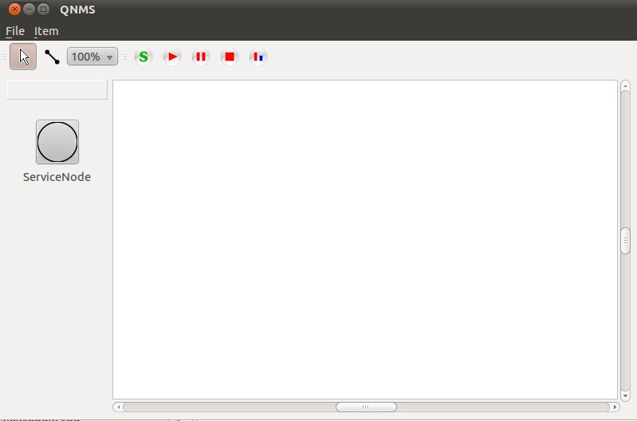
图3 QNMS主页面

- 图形化建模模块。
移动模式。
连接模式。
- 仿真模块。
仿真按钮。
- 播放仿真结果。
播放按钮。
暂停按钮。
停止播放按钮。

- 分析仿真结果。
分析数据按钮。

3.2 服务员手持客户端
在对排队网络进行仿真之前，必须首先构建该排队网络，其中包含排队网络中的各个服务节点和服务节点之间的链接，及其各种参数。
点击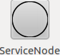按钮，随后在编辑框中单击，便可以在编辑框中出现一个服务节点（用圆圈表示）；点击可以选择缩放编辑框大小；若需要将编辑框中的某一个节点删除，可以选择对应节点右击，并且选择delete选项即可。根据自己的需求在编辑框中放置若干个节点如图4所示。
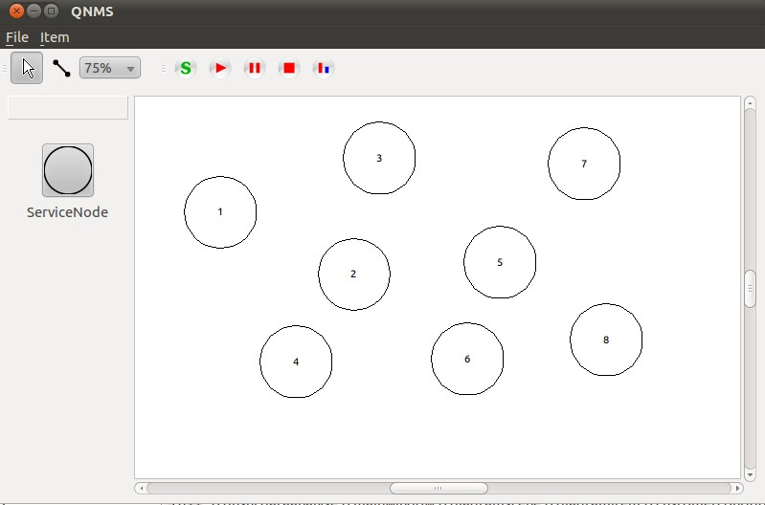图4放置服务节点
点击按钮可切换到建立链接模式，选择一条链接的起始服务节点按住左键不放松直到光标移动到目标服务节点，松开鼠标左键，便可建立一条链接，如图5所示。
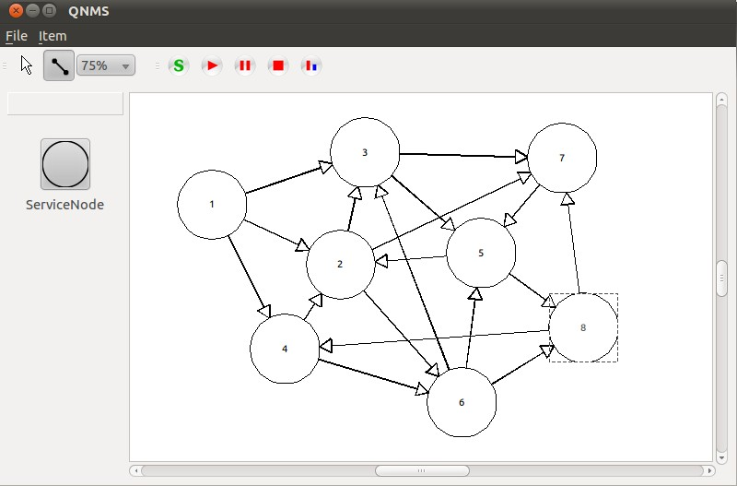
图5 建立链接
建立链接之后，需要设置各个节点在仿真过程中的各种参数，选中某一服务节点，双击左键，可弹出配置节点参数对话框如图6所示。通过此对话框，用户能够设置服务率、到达率、最大队列长度、顾客离开排队网络系统的概率以及顾客通过某一链路到达排队网络系统中另一节点的概率。
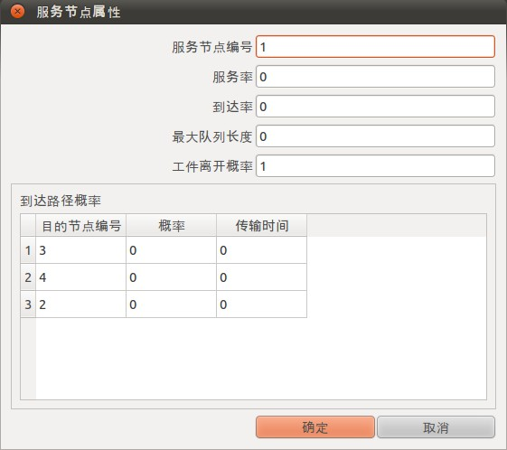
图6 配置节点属性

3.3 后厨平板客户端
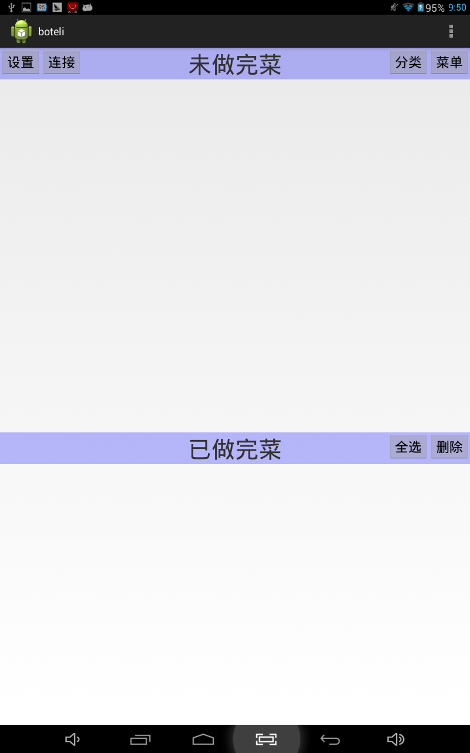
在”设置”里设置服务器的ip和断就号，并设置定时器
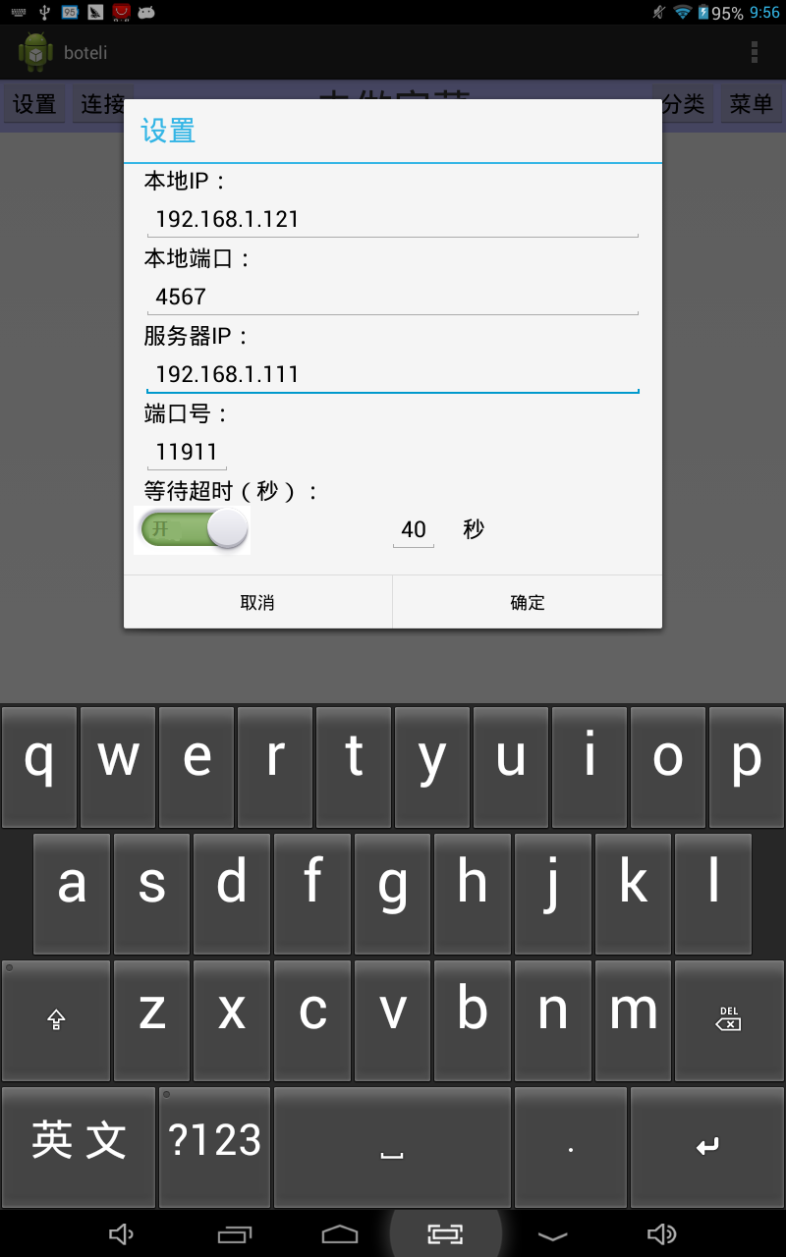
点击“连接”即可连接到服务器，服务器就可以传输数据了
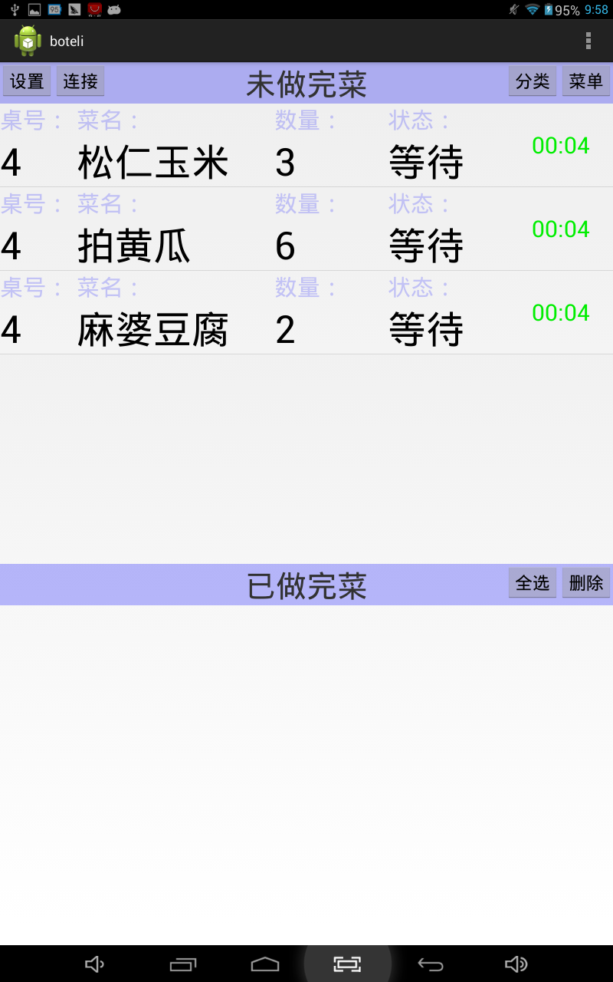
当有请求到来时，当厨师开始做菜时，点击对应请求条目。
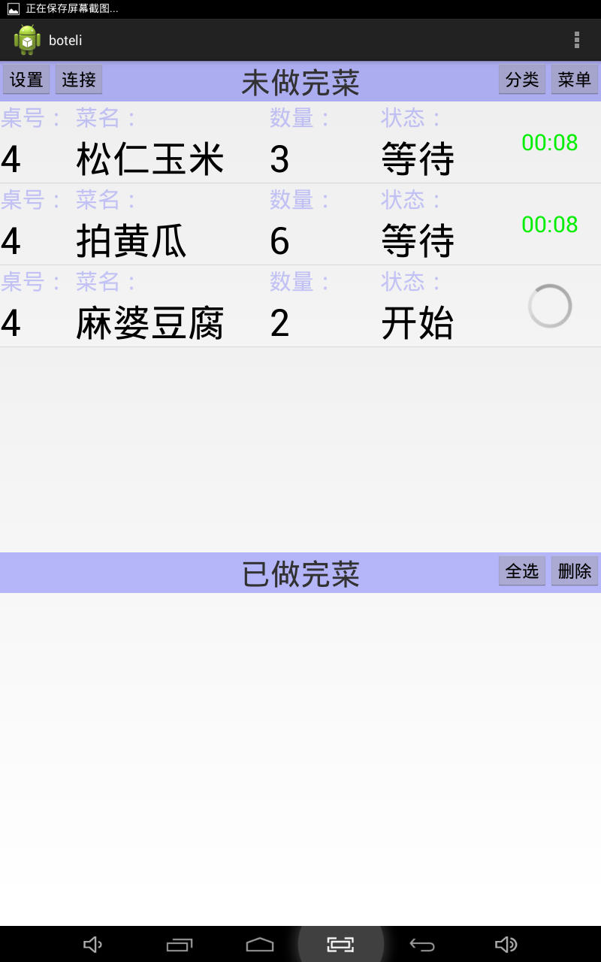
当厨师做好菜时，再次点击对应条目，则会出现在删除栏，等待服务员取完菜，服务员删除
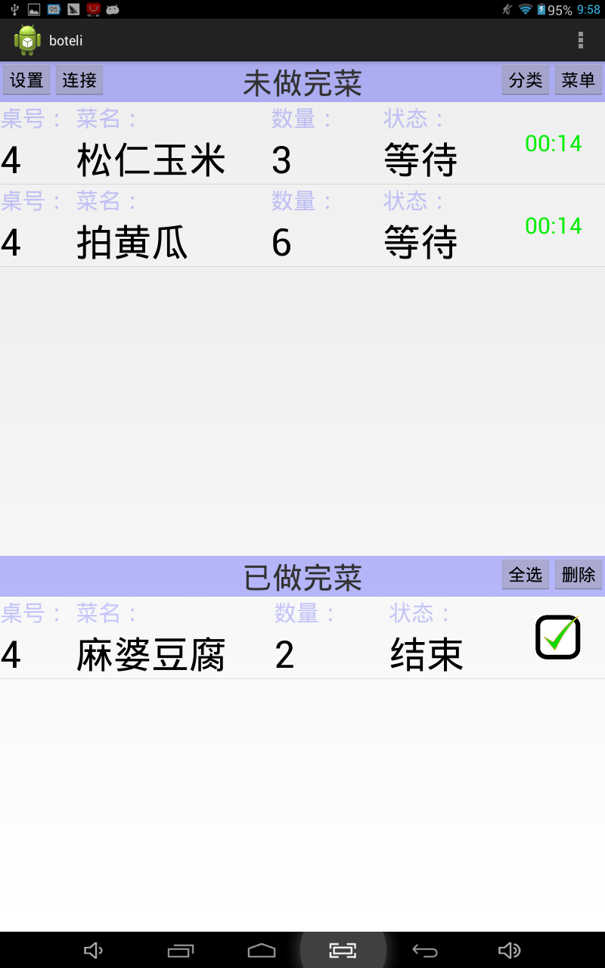
当菜的请求条目过多时，厨师可以点击”分类”按钮。
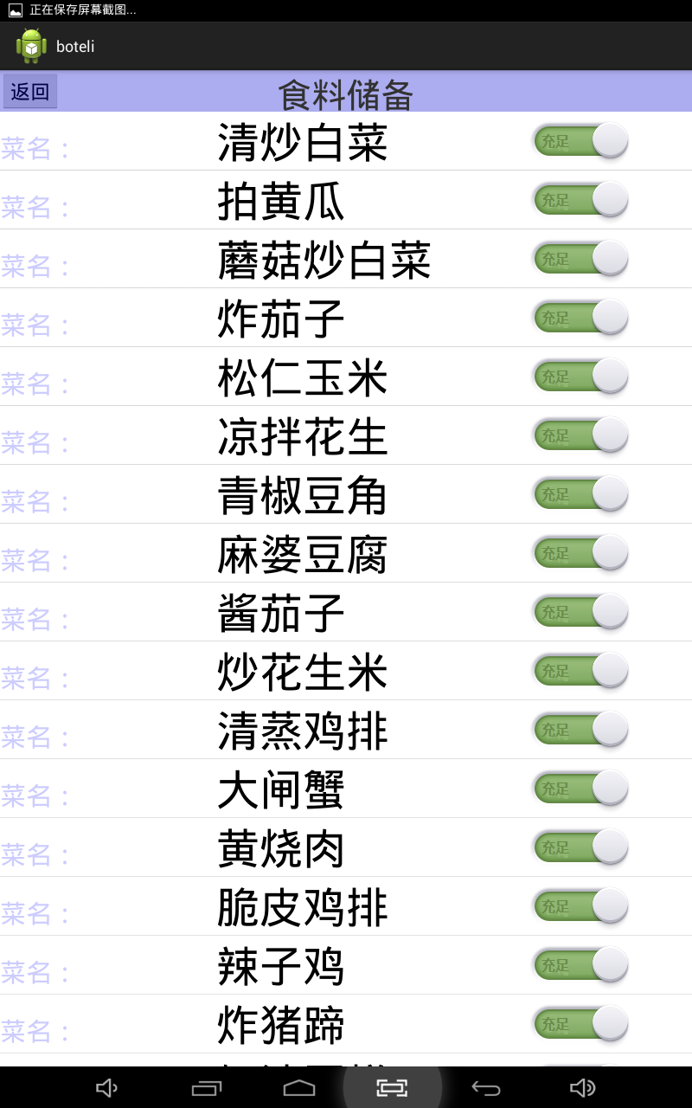
当菜的材料不足时，点击“菜单”，将跳出的页面中的对应条目置为“不足”即可，再点击“返回”，相应的顾客请求就会被拒绝然后删除。

3.4 服务
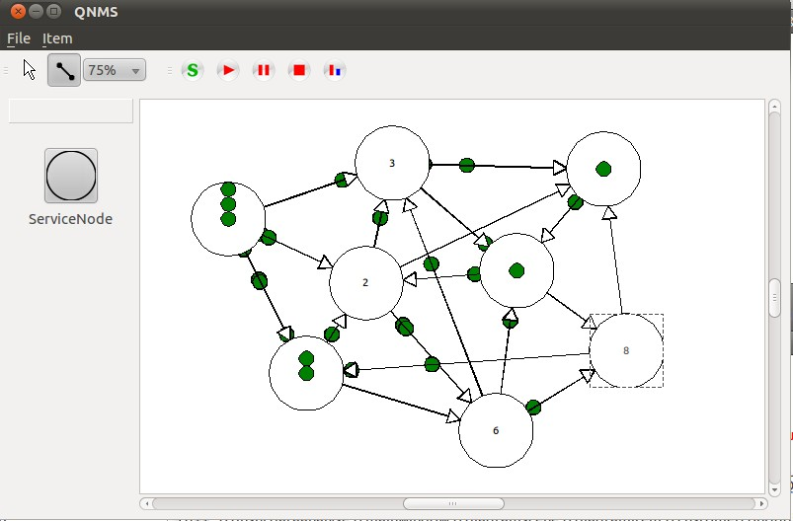
图8 仿真结果播放

//3.5 数据分析模块
仿真结束后，点击按钮，可以对仿真结果进行分析，弹出一个对话框，能够显示各个在仿真过程中各个节点的各种参数（稳态概率、到达率、服务率、丢包率平均队列长度、顾客平均逗留时间和丢包率），如图9所示。
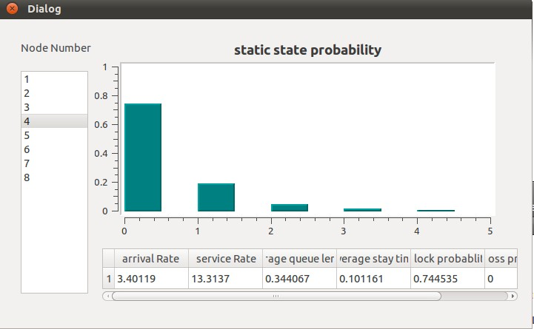
图9 仿真过程中各个节点仿真参数

